Пояснювальна записка до проекту рішення районної ради

«Про затвердження результатів конкурсу та про переможця конкурсу»

Проект рішення підготовлено відповідно до пункту 16 статті 7 Закону України «Про особливості передачі в оренду чи концесію об’єктів централізованого водо-, теплопостачання і водовідведення, що перебувають у комунальній власності», пункту 6 статті 1 Закону України «Про оренду державного та комунального майна» з метою затвердження результатів конкурсу та переможця конкурсу щодо передачі в оренду цілісного майнового комплексу в складі: будівлі газової котельні, теплових мереж, обладнання газової котельні, для обслуговування комунального закладу «Седнівський навчально-виховний комплекс» Чернігівської районної ради Чернігівської області за адресою: вул. Глібова, 12 смт. Седнів Чернігівського району Чернігівської області, що перебуває у спільній власності територіальних громад сіл та селищ Чернігівського району та оперативному управлінні відділу освіти Чернігівської районної державної адміністрації, оголошеного рішенням двадцять третьої сесії районної ради шостого скликання 1 жовтня 2014 року та відповідно до рекомендацій постійної комісії Чернігівської районної ради з питань комунальної власності, житлово-комунального господарства, транспорту та інфраструктури від 21 липня 2016 року.

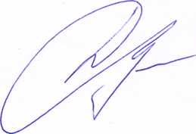

Заступник начальника  
відділу освіти ЧРДА

О.О. Демченко